PLÁN ČINNOSTÍ ŠD– listopad 2024 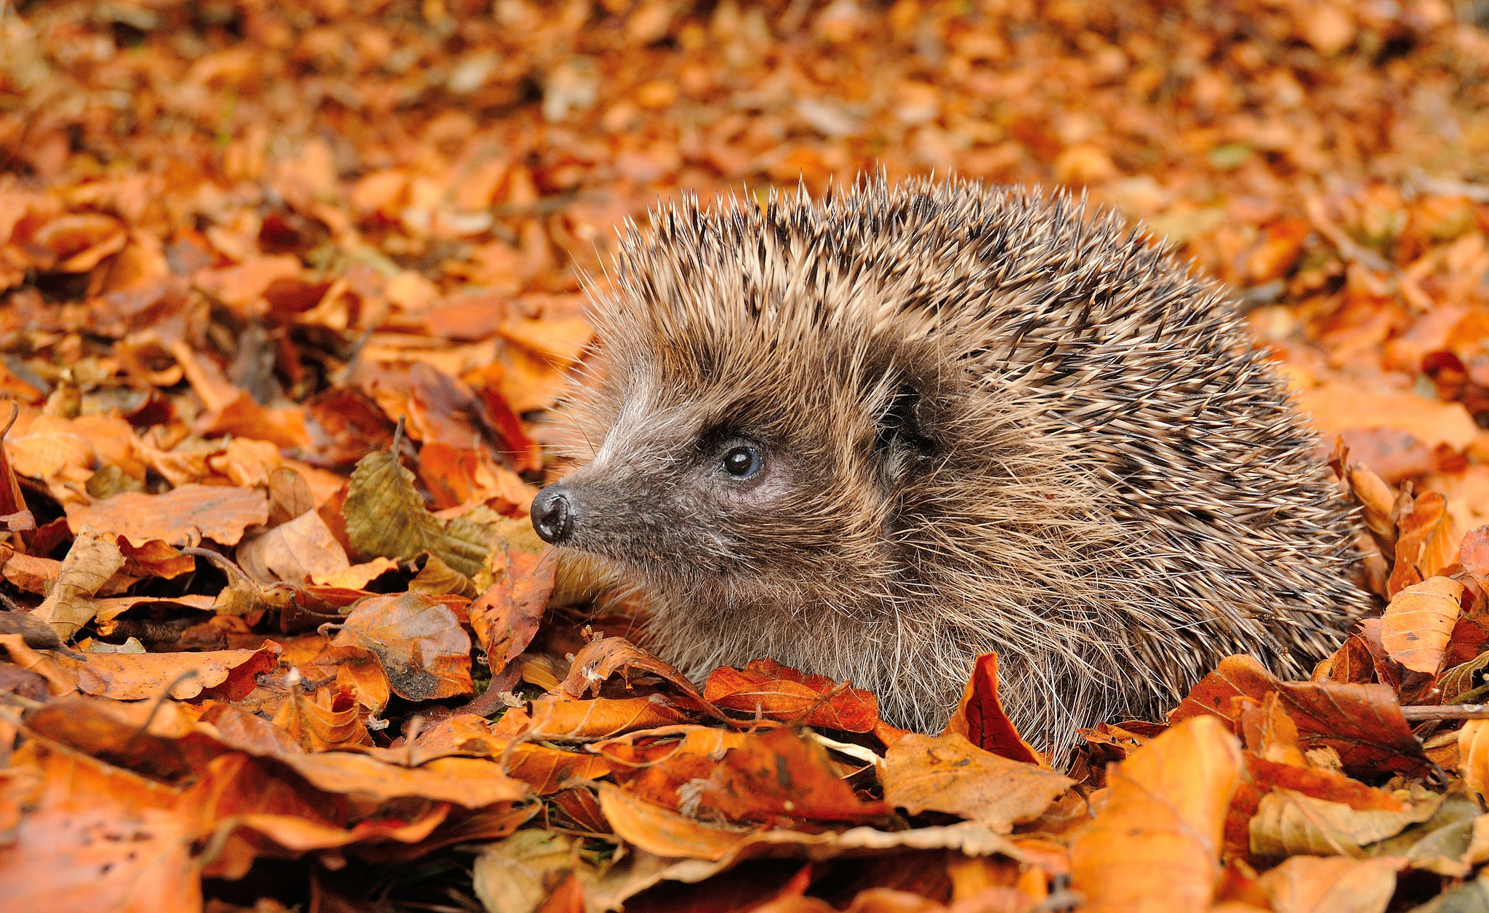
RANNÍ ČINNOST
Ranní družina – příchod dětí, svačina.
Ranní činnosti – omalovánky, montáž a demontáž konstruktivní stavebnice, společenské hry. Protahování na koberci.

ODPOLEDNÍ ČINNOST

Relaxační činnost – omalovánky s vesmírnou a podzimní tématikou, kreslení, křížovky, doplňovačky, puzzle, montáže a demontáže stavebnic, společenské hry, karetní hry, rozhovory s dětmi, hry na koberci. Povídání o podzimu: jak se příroda připravuje na zimu. Změna v oblékání, změny v přírodě, stěhovaví ptáci, kratší dny.

Rozumová činnost – čtení z knihy „Chaloupka na vršku”. Příběhy dětí a poznávání dřívějších tradic z malé vesničky. Příběh o Sv. Martinovi na bílém koni. Pochopení textu, vypravování dětí. Planety sluneční soustavy – poznávání planet a jejich charakteristik.

Sportovní a tělovýchovná činnost – míčové hry, fotbal, vybíjená, využití školního hřiště, prolézačky, volné hry na zahradě, při zhoršeném počasí: relaxační pohybové hry na koberci.

Estetická činnost – tvoření krmítek pro ptáčky, pozorování ptactva,
- výroba lampionů, lampionový průvod na sv. Martina,
- příprava na advent,
- výrobky na vánoční jarmark,
- měsíční kalendář.

Dopravní činnost – Poučení o bezpečnosti ve ŠD, na chodbách školy, při přechodu do školní jídelny a v jídelně. Dále poučení o bezpečnosti při vycházkách a na hřištích ŠD. Dodržování stravovacího a pitného režimu během odpoledne ve školní družině. Péče o své zdraví v sychravém podzimním období.

